KC,
- SnapShot上半部顯示正常,下半部卻顯示資料筆數不符,請速查明,好幾個月了,都沒改善咧???
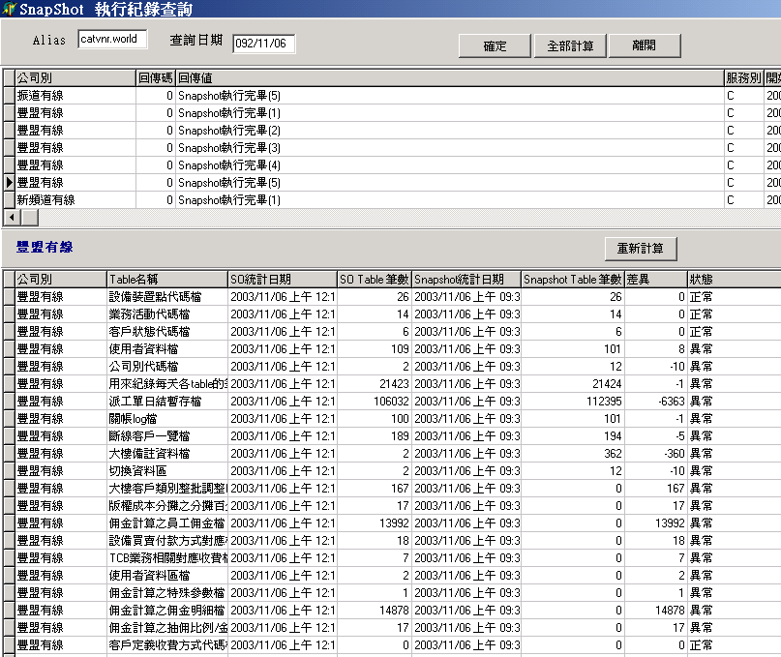

- 每次都有SnapShot不成功,從沒完整過,5D系列報表又一定要我們跑備份資料,請問我們要怎麼做報表??觀昇還說他們的系統有問題不能關帳(上個月也是),請貴方查明原因
